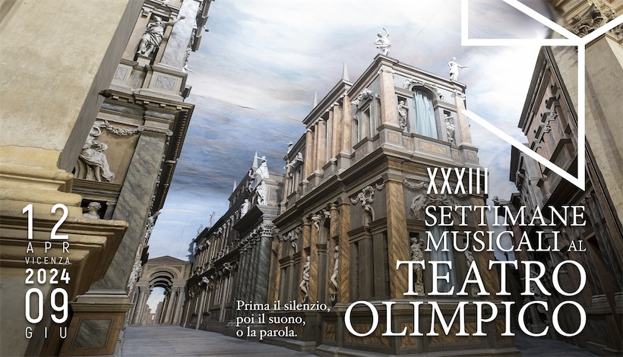

XXXIII Settimane Musicali al Teatro Olimpico
XIII Premio Lamberto Brunelli – Concorso Pianistico Nazionale
Vicenza 12-14 aprile 2024

Come da tradizione torna il Concorso pianistico nazionale Premio Lamberto Brunelli
organizzato dalle Settimane Musicali al Teatro Olimpico di Vicenza,
rassegna concertistica con la direzione artistica di Sonig Tchakerian.

L’edizione 2024 delle Settimane Musicali al Teatro Olimpico di Vicenza riparte con il XIII Premio Lamberto Brunelli, concorso pianistico nazionale che il Festival organizza con la famiglia Brunelli dal 2011 ed in co-produzione con il Conservatorio Arrigo Pedrollo di Vicenza. Istituito nel 2011 e intitolato alla figura di Lamberto Brunelli, socio e sostenitore del Festival scomparso nel 2010, il Premio richiama ogni anno giovani pianisti da tutta Italia attratti dalla grande opportunità rappresentata dal concorso che unisce crescita artistica e professionale.
Il concorso pianistico ha una giuria composta da illustri musicisti: Andrea Lucchesini, Presidente, Mariangela Vacatello, Claudio Ambrosini, Stefano Lorenzetti e Sonig Tchakerian e si svolgerà in due tappe: venerdì 12 aprile è prevista l’eliminatoria al Teatro San Marco con un recital per pianoforte solo; domenica 14 aprile la finale con un concerto per pianoforte e orchestra con l’Orchestra Regionale Filarmonia Veneta nella storica e incantevole cornice del Teatro Olimpico.

“Per questa consolidata tradizione e per lo straordinario livello dei pianisti vincitori del Premio, mi è sembrato necessario dare a questo evento una nuova identità, rendendolo unico nel panorama nazionale italiano e permettendo al pubblico di entrare da protagonista nell’organizzazione di un premio così prestigioso - spiega Sonig Tchakerian membro della giuria del Premio e direttrice artistica del Festival Settimane Musicali all’Olimpico- Le prove anche quest’anno saranno due: una eliminatoria e una finale con orchestra, la prima al Teatro San Marco e la finale nell’incantevole scenografia del Teatro Olimpico di Vicenza».

Da due anni, a conferma dell’attenzione del Festival per la musica contemporanea e i giovani, ci sarà l’esecuzione obbligatoria nella prova eliminatoria del Concorso del brano di Carmen Fizzarotti – Listen to the echo - the 6 things we’ve forgotten. La composizione, è stata commissionata dal Festival nell’ambito del corso di Alta Formazione in composizione all’Accademia Nazionale di Santa Cecilia a Roma. In occasione del Premio, sarà eseguita in prima assoluta dai pianisti durante la prova eliminatoria il 12 aprile al Teatro San Marco.
Ponte di lancio tra percorsi di studio e carriere professionali, il Premio Lamberto Brunelli è realizzato in coproduzione con il Conservatorio Arrigo Pedrollo di Vicenza e consentirà al vincitore di esibirsi nell’ambito del Progetto Giovani delle Settimane Musicali al Teatro Olimpico, oltre che in importanti associazioni concertistiche quali Amici della Musica di Firenze, Amici della Musica di Padova, Asolo Musica e la Fondazione Accademia di Musica di Pinerolo.

I Premi:
- Una borsa di studio di euro 1.500,00 offerta dalla Famiglia Brunelli
- Un concerto per le Settimane Musicali al Teatro Olimpico 2025 nell’ambito del Progetto Giovani
- Un concerto per Asolo Musica nell'ambito della rassegna Musica nei musei presso il chiostro Santa Caterina a Treviso
- Un concerto per gli Amici della Musica di Firenze nell’ambito del progetto Fortissimissimo
- Un concerto per gli Amici della Musica di Padova nell'ambito della rassegna Domenica in Musica alla Sala dei Giganti di Padova
- Un concerto per la Fondazione Accademia di Musica di Pinerolo

Per la migliore esecuzione di Ein Altes Albumblatt di Silvio Omizzolo sarà assegnata borsa di studio di euro 500,00.

Lo svolgimento del Concorso è aperto al pubblico che potrà assistere alle esibizioni dei giovani musicisti, virtuosamente impegnati nelle pieghe della letteratura pianistica con momenti di forte coinvolgimento, carichi di emozione e sentimento.

Le Settimane Musicali al Teatro Olimpico si avvalgono della collaborazione di enti istituzionali quali il MIC-Ministero della Cultura, l’Assessorato alla Cultura del Comune di Vicenza oltre al Patrocinio della Regione Veneto.
Anche quest’anno le Settimane Musicali al Teatro Olimpico confermano la plurale vocazione del Festival e le molteplici collaborazioni con realtà istituzionali e associative. Proficue collaborazioni a livello artistico sono in atto con il Conservatorio Arrigo Pedrollo di Vicenza, in particolare per la coproduzione del concorso pianistico nazionale intitolato alla figura di Lamberto Brunelli; con gli Amici della Musica di Firenze, gli Amici della Musica di Padova, la Fondazione Accademia di Musica di Pinerolo e con Asolo Musica per l’inserimento del vincitore del Premio Brunelli nella loro programmazione artistica; con l’Accademia Nazionale di Santa Cecilia per un concerto dedicato a turno al miglior allievo dei corsi di violino, violoncello e pianoforte; con la Fondazione Accademia di Musica di Pinerolo per i vincitori dell’ ICM e con diverse realtà territoriali tra cui il Liceo Don Giuseppe Fogazzaro, i Musei Civici e Palazzo Leoni Montanari.

Per informazioni:

Teatro San Marco
Biglietteria e Prenotazioni: Teatro San Marco Contra S. Francesco, 76, 36100 Vicenza VI
tel 0444 922749
Ingresso euro 1.00

Teatro Olimpico di Vicenza
Biglietteria e prenotazioni: Viale Giuseppe Mazzini, 39, 36100 Vicenza VI
Telefono: 0444 327393

La sera della finale del premio:
Biglietteria del Teatro Olimpico di Vicenza
Ingresso euro 10.00
Under 30 e Over 60 euro 8.00

Info
premiobrunelli@settimanemusicali.eu
info@settimanemusicali.eu
http://www.settimanemusicali.eu

Ufficio Stampa:
Studio Pierrepi – Padova
Alessandra Canella Cell 348 3423647
http://www.studiopierrepi.it

